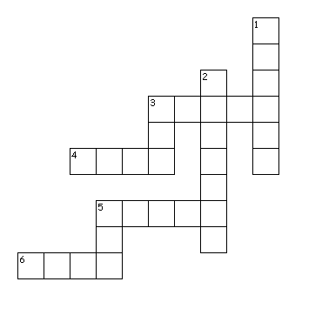

橫過

3.勇敢的 4.好的 5.伶俐的 6.懶惰的

下

1.誠實的 2.頑皮的 3.不好的5.害羞的



橫過

3.勇敢的 4.好的 5.伶俐的 6.懶惰的

下

1.誠實的 2.頑皮的 3.不好的5.害羞的